1. Какое основное назначение технологии Windows Forms, ее особенности, преимущества и недостатки?

Windows Forms позволяет разрабатывать интеллектуальные клиенты. Интеллектуальный клиент — это приложение с полнофункциональным графическим интерфейсом, простое в развертывании и обновлении, способное работать при наличии или отсутствии подключения к Интернету и использующее более безопасный доступ к ресурсам на локальном компьютере по сравнению с традиционными приложениями Windows.

С помощью такой среды разработки, как Visual Studio, можно создавать интеллектуальные клиентские приложения Windows Forms, которые отображают информацию, запрашивают ввод от пользователей и обмениваются данными с удаленными компьютерами по сети.

Windows Forms включает широкий набор элементов управления, которые можно добавлять на формы: текстовые поля, кнопки, раскрывающиеся списки, переключатели и даже веб-страницы.

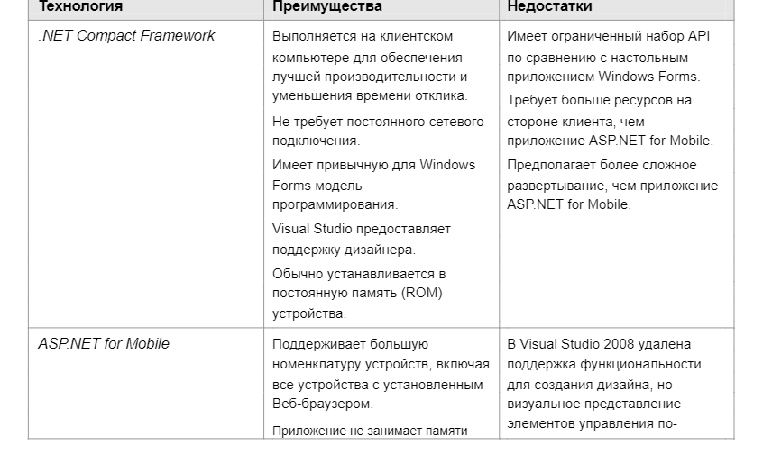

2. Зачем используется класс Form? Назовите основные методы, свойства и события данного класса.

A [Form](https://learn.microsoft.com/ru-ru/dotnet/api/system.windows.forms.form?view=windowsdesktop-7.0) — это представление любого окна, отображаемого в приложении. Класс [Form](https://learn.microsoft.com/ru-ru/dotnet/api/system.windows.forms.form?view=windowsdesktop-7.0) можно использовать для создания стандартных, инструментов, безграничных и плавающих окон. Класс также можно использовать для [Form](https://learn.microsoft.com/ru-ru/dotnet/api/system.windows.forms.form?view=windowsdesktop-7.0) создания модальных окон, таких как диалоговое окно.

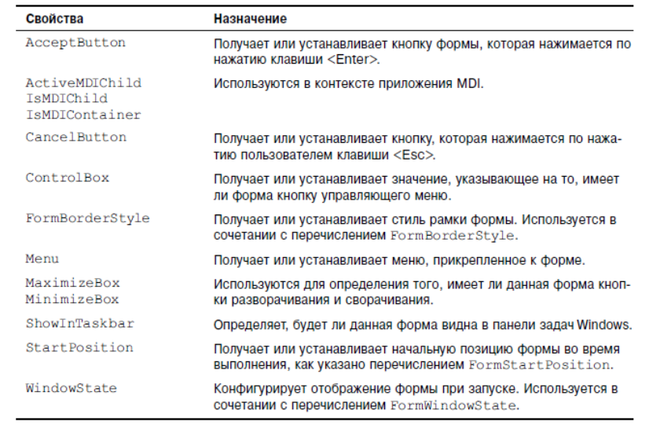

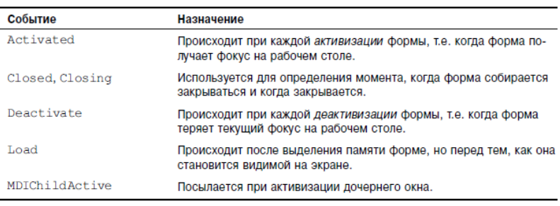

**Свойства**

|  |  |
| --- | --- |
| [AcceptButton](https://learn.microsoft.com/ru-ru/dotnet/api/system.windows.forms.form.acceptbutton?view=windowsdesktop-7.0#system-windows-forms-form-acceptbutton) | Возвращает или задает кнопку в форме, которая срабатывает при нажатии клавиши ВВОД. |
| [Bottom](https://learn.microsoft.com/ru-ru/dotnet/api/system.windows.forms.control.bottom?view=windowsdesktop-7.0#system-windows-forms-control-bottom) | Получает расстояние в пикселях между верхним краем элемента управления и верхним краем клиентской области контейнера.  (Унаследовано от [Control](https://learn.microsoft.com/ru-ru/dotnet/api/system.windows.forms.control?view=windowsdesktop-7.0)) |
| [CancelButton](https://learn.microsoft.com/ru-ru/dotnet/api/system.windows.forms.form.cancelbutton?view=windowsdesktop-7.0#system-windows-forms-form-cancelbutton) | Возвращает или задает кнопку, которая срабатывает при нажатии клавиши ESC. |
| [CanFocus](https://learn.microsoft.com/ru-ru/dotnet/api/system.windows.forms.control.canfocus?view=windowsdesktop-7.0#system-windows-forms-control-canfocus) | Возвращает значение, указывающее, может ли элемент управления получать фокус.  (Унаследовано от [Control](https://learn.microsoft.com/ru-ru/dotnet/api/system.windows.forms.control?view=windowsdesktop-7.0)) |
| [Capture](https://learn.microsoft.com/ru-ru/dotnet/api/system.windows.forms.control.capture?view=windowsdesktop-7.0#system-windows-forms-control-capture) | Возвращает или задает значение, указывающее, была ли мышь захвачена элементом управления.  (Унаследовано от [Control](https://learn.microsoft.com/ru-ru/dotnet/api/system.windows.forms.control?view=windowsdesktop-7.0)) |
| [Font](https://learn.microsoft.com/ru-ru/dotnet/api/system.windows.forms.control.font?view=windowsdesktop-7.0#system-windows-forms-control-font) | Возвращает или задает шрифт текста, отображаемого элементом управления.  (Унаследовано от [Control](https://learn.microsoft.com/ru-ru/dotnet/api/system.windows.forms.control?view=windowsdesktop-7.0)) |
| [FontHeight](https://learn.microsoft.com/ru-ru/dotnet/api/system.windows.forms.control.fontheight?view=windowsdesktop-7.0#system-windows-forms-control-fontheight) | Возвращает или задает высоту шрифта элемента управления.  (Унаследовано от [Control](https://learn.microsoft.com/ru-ru/dotnet/api/system.windows.forms.control?view=windowsdesktop-7.0)) |
| [ForeColor](https://learn.microsoft.com/ru-ru/dotnet/api/system.windows.forms.control.forecolor?view=windowsdesktop-7.0#system-windows-forms-control-forecolor) | Возвращает или задает цвет элемента управления.  (Унаследовано от [Control](https://learn.microsoft.com/ru-ru/dotnet/api/system.windows.forms.control?view=windowsdesktop-7.0)) |

## Методы

|  |  |
| --- | --- |
| [OnMouseDoubleClick(MouseEventArgs)](https://learn.microsoft.com/ru-ru/dotnet/api/system.windows.forms.control.onmousedoubleclick?view=windowsdesktop-7.0#system-windows-forms-control-onmousedoubleclick(system-windows-forms-mouseeventargs)) | Вызывает событие [MouseDoubleClick](https://learn.microsoft.com/ru-ru/dotnet/api/system.windows.forms.control.mousedoubleclick?view=windowsdesktop-7.0).  (Унаследовано от [Control](https://learn.microsoft.com/ru-ru/dotnet/api/system.windows.forms.control?view=windowsdesktop-7.0)) |
| [OnMouseDown(MouseEventArgs)](https://learn.microsoft.com/ru-ru/dotnet/api/system.windows.forms.control.onmousedown?view=windowsdesktop-7.0#system-windows-forms-control-onmousedown(system-windows-forms-mouseeventargs)) | Вызывает событие [MouseDown](https://learn.microsoft.com/ru-ru/dotnet/api/system.windows.forms.control.mousedown?view=windowsdesktop-7.0).  (Унаследовано от [Control](https://learn.microsoft.com/ru-ru/dotnet/api/system.windows.forms.control?view=windowsdesktop-7.0)) |
| [OnMouseEnter(EventArgs)](https://learn.microsoft.com/ru-ru/dotnet/api/system.windows.forms.control.onmouseenter?view=windowsdesktop-7.0#system-windows-forms-control-onmouseenter(system-eventargs)) | Вызывает событие [MouseEnter](https://learn.microsoft.com/ru-ru/dotnet/api/system.windows.forms.control.mouseenter?view=windowsdesktop-7.0).  (Унаследовано от [Control](https://learn.microsoft.com/ru-ru/dotnet/api/system.windows.forms.control?view=windowsdesktop-7.0)) |
| [OnMouseHover(EventArgs)](https://learn.microsoft.com/ru-ru/dotnet/api/system.windows.forms.control.onmousehover?view=windowsdesktop-7.0#system-windows-forms-control-onmousehover(system-eventargs)) | Вызывает событие [MouseHover](https://learn.microsoft.com/ru-ru/dotnet/api/system.windows.forms.control.mousehover?view=windowsdesktop-7.0).  (Унаследовано от [Control](https://learn.microsoft.com/ru-ru/dotnet/api/system.windows.forms.control?view=windowsdesktop-7.0)) |
| [OnMouseLeave(EventArgs)](https://learn.microsoft.com/ru-ru/dotnet/api/system.windows.forms.control.onmouseleave?view=windowsdesktop-7.0#system-windows-forms-control-onmouseleave(system-eventargs)) | Вызывает событие [MouseLeave](https://learn.microsoft.com/ru-ru/dotnet/api/system.windows.forms.control.mouseleave?view=windowsdesktop-7.0).  (Унаследовано от [Control](https://learn.microsoft.com/ru-ru/dotnet/api/system.windows.forms.control?view=windowsdesktop-7.0)) |
| [OnMouseMove(MouseEventArgs)](https://learn.microsoft.com/ru-ru/dotnet/api/system.windows.forms.control.onmousemove?view=windowsdesktop-7.0#system-windows-forms-control-onmousemove(system-windows-forms-mouseeventargs)) |  |
| [Close()](https://learn.microsoft.com/ru-ru/dotnet/api/system.windows.forms.form.close?view=windowsdesktop-7.0#system-windows-forms-form-close) | Закрывает форму. |
| [Activate()](https://learn.microsoft.com/ru-ru/dotnet/api/system.windows.forms.form.activate?view=windowsdesktop-7.0#system-windows-forms-form-activate) | Активирует форму и перемещает на нее фокус. |

**События**

|  |  |
| --- | --- |
| [Activated](https://learn.microsoft.com/ru-ru/dotnet/api/system.windows.forms.form.activated?view=windowsdesktop-7.0) | Происходит при активизации формы, определенной в коде или заданной пользователем. |
| [AutoSizeChanged](https://learn.microsoft.com/ru-ru/dotnet/api/system.windows.forms.form.autosizechanged?view=windowsdesktop-7.0) | Происходит при изменении свойства [AutoSize](https://learn.microsoft.com/ru-ru/dotnet/api/system.windows.forms.form.autosize?view=windowsdesktop-7.0" \l "system-windows-forms-form-autosize). |
| [AutoValidateChanged](https://learn.microsoft.com/ru-ru/dotnet/api/system.windows.forms.form.autovalidatechanged?view=windowsdesktop-7.0) | Происходит при изменении свойства [AutoValidate](https://learn.microsoft.com/ru-ru/dotnet/api/system.windows.forms.form.autovalidate?view=windowsdesktop-7.0" \l "system-windows-forms-form-autovalidate). |
| [BackColorChanged](https://learn.microsoft.com/ru-ru/dotnet/api/system.windows.forms.control.backcolorchanged?view=windowsdesktop-7.0) | Происходит при изменении значения свойства [BackColor](https://learn.microsoft.com/ru-ru/dotnet/api/system.windows.forms.control.backcolor?view=windowsdesktop-7.0" \l "system-windows-forms-control-backcolor).  (Унаследовано от [Control](https://learn.microsoft.com/ru-ru/dotnet/api/system.windows.forms.control?view=windowsdesktop-7.0)) |
| [FormClosed](https://learn.microsoft.com/ru-ru/dotnet/api/system.windows.forms.form.formclosed?view=windowsdesktop-7.0) | Происходит после закрытия формы. |
| [FormClosing](https://learn.microsoft.com/ru-ru/dotnet/api/system.windows.forms.form.formclosing?view=windowsdesktop-7.0) | Происходит перед закрытием формы. |
| [GiveFeedback](https://learn.microsoft.com/ru-ru/dotnet/api/system.windows.forms.control.givefeedback?view=windowsdesktop-7.0) | Вызывается при выполнении операции перетаскивания.  (Унаследовано от [Control](https://learn.microsoft.com/ru-ru/dotnet/api/system.windows.forms.control?view=windowsdesktop-7.0)) |
| [GotFocus](https://learn.microsoft.com/ru-ru/dotnet/api/system.windows.forms.control.gotfocus?view=windowsdesktop-7.0) | Вызывается при получении фокуса элементом управления.  (Унаследовано от [Control](https://learn.microsoft.com/ru-ru/dotnet/api/system.windows.forms.control?view=windowsdesktop-7.0)) |

3. Поясните структуру проекта и назначение всех файлов?

Каждый класс формы в проекте *Windows Forms* состоит из двух связанных файлов C#, которые можно увидеть в *Solution Explorer*

*.*Designer.cs.* Этот метод поддерживается средой *Visual Studio* и содержит весь код, представляющий модификации, выполненные в дизайнере.

RESX : Конструктор Windows Forms сохраняет разработанные формы, создавая код. Однако многие свойства элементов управления трудно выразить в коде. Например, свойство Icon формы или свойство Image PictureBox. С ними связано много байтов. Формат файла .resx был оптимизирован для хранения значений этих свойств.

Второстепенное использование для них — возможность легко локализовать дизайн пользовательского интерфейса. Дизайнер упрощает работу, он автоматически создает файлы .resx для каждого поддерживаемого вами языка.

4. Зачем нужен атрибут STAThreadAttribute?

Использование одного потока для передачи в сеть

5. Как в вашем проекте используются события и делегаты?

6. Объясните схему работы цепочек делегатов.

7. Объясните механизм подписки и отмены подписки на события.

8. Как создать вторую форму и передать туда данные? Есть ли другие способы?

Active forms

9. Как во время выполнения приложения добавить/удалить элемент управления?